周记8
肖建军 2010302330055
第十三周我们学习的内容有：其一是，常用三大中文数据库的比较，维普、万方和中国知网。其二是，利用三大中文数据库以及Google学术搜索，查找有关给定的关键词的相关文献题名及摘要信息，以达到对该关键词有一定的认识，了解目前有关该主题的研究有哪些？国内的研究现状？，并提出值得研究的问题。同时也是为期末的论文写作确定好主题。以及分小组，以“信管专业”为关键词，通过以下十四个方面：实习生招聘、毕业生招聘、信管成功人士、信管特色网站、武大信管学子就职资源、寒暑期实践、考证信息 、社会需求、课程设置体系、出国留学信息、考研、实践教学体系、各类综合及专业竞赛资源、各方人士眼中的信管，查找相关资料，并以PPT的形式，将结果展示。
对于我们主要通过五个方面对三者进行比较，分别是：收录范围、检索途径、检索功能、检索结果的输出处理、检索效果。
通过对以上三个数据库的引文比较以及检索时间，可以得到以下结论：
(1)三者作为国内大型的网上中文期刊数据库，均能提供引文检索功能，并且其引文检索功能各有特点，在收录的学科专业范围及年限上各不相同，互相不能替代，用户可以更具实际需要选择使用。维普中文科技期刊数据库和万方数字化期刊的引文数据库在网上提供免费的检索服务，而中国期刊全文数据库（中国知网）已成为国内许多高校和科研单位提供镜像或包库服务，因此用户也可方便的使用期引文检索功能。
(2)维普中文期刊数据库引文收录的时间最长，是和与进行引文回溯检索、但该库在收录引文合著者及文中等方面的局限性，大大影响了引文检索的效果，建议该哭今后在这些方面加强和完善。
(3)万方数字化期刊虽然推出时间不长，但发展势头强势。由于该库收录了科技领域的全部核心期刊和大学学报，因此更适合于决策者和科研管理者进行引文分析，同时该库将论文和引文作为一个关联体系，类似于SCI的编制体系，一次它完全适合未来引文数据库的发展方向。
(4)中国期刊全文数据库无论是在收录的数据量、学科范围、检索功能或检索效果等方面，在三者中均占有优势，因此它能满足不同专业、不同类型用户的检索需要。到目前为止，它仍然是网上检索国内人文社科类引文信息的主要检索工具。该库引文检索的时效性最强，数据更新最及时，因此用户可以用它来检索最新的引文信息。但由于中国期刊全文数据库毕竟不是一个专门的引文数据库，因此它在许多方面尚不能满足引文检索的需要，尤其是在引文检索结果的处理上严重不足。中国期刊网有着庞大的资源和技术优势，完全有能力筹建国内第一个综合性引文网络数据库。
对于给定关键词的检索，我选定的关键词是：竞争情报。竞争情报简称CI，即Competitive Intelligence，也有人称之为BI，即Business Intelligence。竞争情报是指关于竞争环境、竞争对手和竞争策略的信息和研究，是一种过程，也是一种产品。过程包括了对竞争信息的收集和分析；产品包括了由此形成的情报和谋略。通过三个中文数据库的检索，查阅了有关竞争情报的期刊、论文。
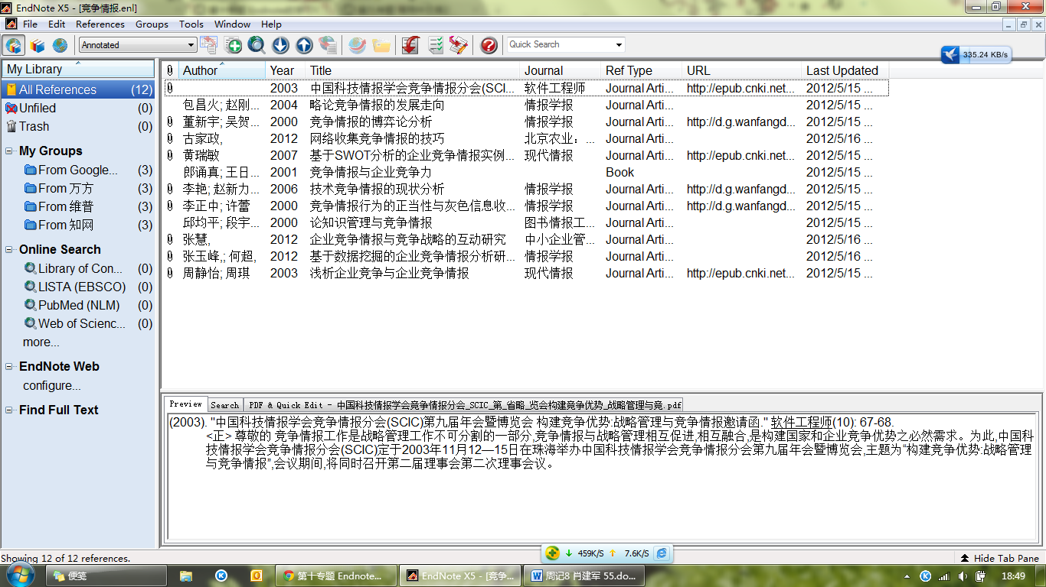
第十四周我们学习的内容是：掌握如何使用文献管理软件Endnote，文献管理软件的好处有，提高阅读文献，获取信息的效率，便于撰稿时文献的排版，便于笔记的记录和管理。
首先我们观看两个视频教学《Endnote的基本功能》、《Endnote的高级功能》，通过这两个视频，我们掌握了Endnote X4的一些基本功能，如如何将文献数据库中的文献信息导入Endnote中，如万方、维普、中国知网、Google学术等。其中，以维普的文献导入信息较为复杂。我们需要先从维普的网站中现在一个专门的过滤器filter，然后将其放入Endnote的安装文件夹中，之后我们才能成功的导入从维普下载的文献信息。
然后通过上周选择的主题，我选择的是“竞争情报”，我以“竞争情报”为关键词，分别在维普、万方、中国知网、Google学术中查找三篇文献。除此之外，还有一个重点就是，通过自己新建一个Output stytles，并以此为基础撰写一篇文献标注测试文章。
通过这两周的学习，我们不仅学习了如何更好的通过常用中文文献数据库查找所需文献，而且也学习了Endnote的使用，为我们以后写论文，打下了坚实的基础，受益颇深。

